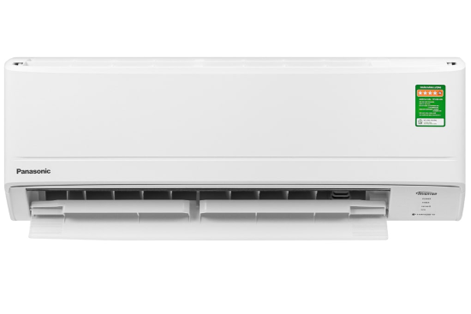

**Panasonic Inverter 9040 BTU**

Giá: **10.790.000₫**

* Loại máy Điều hòa một chiều
* Kiểu máy Treo tường
* Tính năng nổi bật Inverter lọc không khí
* Công suất 9000 BTU
* Công nghệ
  + Tấm lọc Nanoe-G
  + Chế đọ lọc Hút ẩm
  + Công nghệ làm lạnh nhanh Powerful
  + Tính năng Hẹn giờ bật tắt máy, Hút ẩm Làm lạnh nhanh tức thì
  + Tạo lọc không khí, Ghi nhớ chế độ làm lạnh yêu thích
* Sử dụng ga R32
* Xuất xứ Malaysia
* Bảo hành 12 tháng